嘉善嘉惠喷塑涂料有限公司
新建项目阶段性竣工
环境保护验收监测报告表

建设单位：嘉善嘉惠喷塑涂料有限公司
编制单位：浙江诚德检测研究有限公司
二零二零年一月

建设单位：嘉善嘉惠喷塑涂料有限公司
法人代表：司绍林
项目负责：司绍林

编制单位： 浙江诚德检测研究有限公司
法定代表人： 沈国建
项目负责人： 潘意隆

建设单位：嘉善嘉惠喷塑涂料有限公司 | 编制单位：浙江诚德检测研究有限公司
电话：0573-4648815 | 电话：0574-89011667
邮编：314100 | 邮编：315000
地址：嘉善县惠民镇工业区 | 地址：宁波市海曙区前丰街80号5幢5层

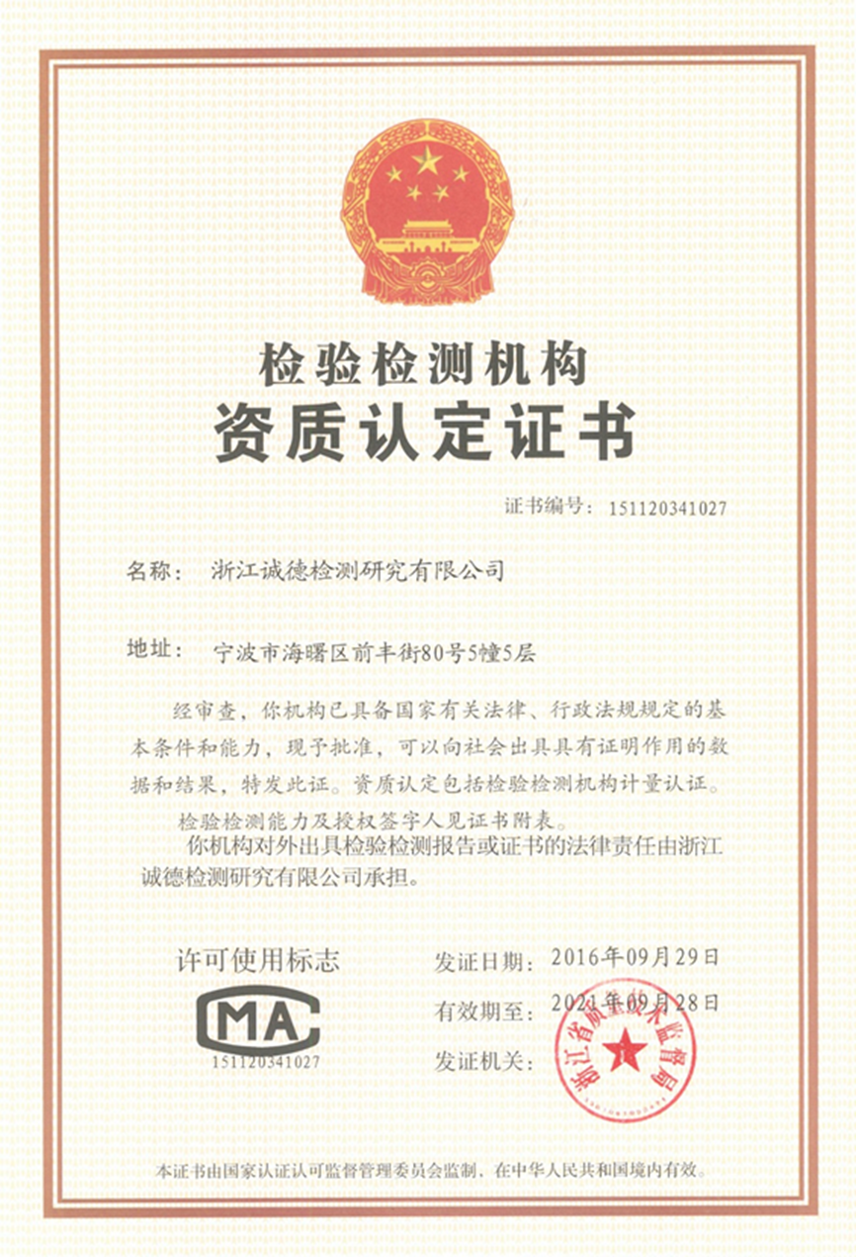

第一部分竣工环境保护验收监测报告表

表一、项目概况
建设项目名称 | 嘉善嘉惠喷塑涂料有限公司新建项目
建设单位名称 | 嘉善嘉惠喷塑涂料有限公司
建设项目性质 | √新建 改扩建 技改 迁建（划√）
建设地点 | 嘉善县惠民街道惠通路98号
主要产品名称 | 加工处理汽车塑料件
设计生产能力 | 年加工处理汽车塑料件3万套、音响木制品10万件、其他2万件
实际生产能力 | 年加工处理汽车塑料件3万套（阶段性验收）
建设项目环评时间 | 2006.6 | 开工建设日期 | 2006.7
调试时间 | 2012.12 | 验收现场监测时间 | 2019.12.16-2019.12.17
环评报告表  审核部门 | 嘉兴市生态环境局嘉善分局（原嘉善县环境保护局） | 环评报告表  编制单位 | 嘉兴市求是环境工程咨询有限公司
环保设施  设计单位 | - | 环保设施  施工单位 | -
投资总概算 | 100万元 | 环保投资总概算 | 15万元 | 比例 | 15%
实际总投资 | 200万元 | 实际环保投资 | 50万元 | 比例 | 25%
项目建设过程简述 | 嘉善嘉惠喷塑涂料有限公司成立于2005年，位于嘉善县惠民镇工业区，租赁嘉善县魏塘镇城桥村民委员会位于天城北路东侧的部分厂房及相关辅助设施896.5m²。企业设计生产能力为年加工处理汽车塑料件3万套、音响木制品10万件、其他2万件。2006年6月嘉善嘉惠喷塑涂料有限公司委托嘉兴市求是环境工程咨询有限公司编制完成了《嘉善嘉惠喷塑涂料有限公司新建项目环境影响报告表》，2006年6月22日嘉兴市生态环境局嘉善分局（原嘉善县环境保护局）以“报告表批复〔2006〕133号”文批复了该环境影响评价报告表。  本项目于2006年7月开工建设，2012年12月竣工，2012年12月进行调试。目前各设备运行状况良好，已具备验收条件。本次验收范围为年加工处理汽车塑料件3万套。（阶段性验收）  根据环境保护部国环规环评[2017]4号《关于发布＜建设项目竣工环境保护验收暂行办法＞的公告》、《建设项目竣工环境保护验收技术指南 污染影响类》，2017年10月1日起建设单位自主开展建设项目竣工环境保护验收。受嘉善嘉惠喷塑涂料有限公司委托，浙江诚德检测研究有限公司对本项目进行了验收监测。监测单位根据现有资料，对该项目进行现场勘察后编制了建设该项目竣工环境保护验收监测方案。  依据建设该项目竣工环境保护验收监测方案，浙江诚德检测研究有限公司对项目污染物排放现状和各类环保治理设施的处理能力进行了现场监测，并收集相关资料，在此基础上编写此报告。
验收监测依据 | 1、建设项目环境保护相关法律、法规、规章和规范  (1)《中华人民共和国环境保护法》，主席令第9号，2015年1月1日；  (2)《中华人民共和国水污染防治法》，主席令第70号，2018年1月1日；  (3)《中华人民共和国大气污染防治法》，主席令第31号，2018年10月26日；  (4)《中华人民共和国环境噪声污染防治法》，主席令77号，2018年12月29日；  (5)《中华人民共和国固体废物污染环境防治法》，主席令57号，2016年11月7日；  (6)《国务院关于修改《建设项目环境保护管理条例》的决定》及附件《建设项目环境保护管理条例》，国务院令第682号，2017年7月16日；  (7)《关于发布《建设项目竣工环境保护验收暂行办法》的公告》及附件《建设项目竣工环境保护验收暂行办法》，国家环境保护部，国环规环评[2017]4号，2017年11月20日。  2、建设项目竣工环境保护验收技术指南  (1)《建设项目竣工环境保护验收技术指南 污染影响类》，公告2018年第9号，生态环境部，2018年5月15日。  3、建设项目环境影响报告表及审批部门审批决定  (1) 《嘉善嘉惠喷塑涂料有限公司新建项目环境影响报告表》（嘉兴市求是环境工程咨询有限公司，2006.6）；  (2)《嘉善嘉惠喷塑涂料有限公司新建项目环境影响报告表审批意见》（嘉善县环境保护局，报告表批复〔2006〕133号）。
验收监测标  准标号、级别、  限值 | 1、废水  本项目污水入网标准执行《污水综合排放标准》(GB8978-1996)三级排放标准（氨氮、总磷达到《工业企业废水氮、磷污染物间接排放限值》(DB33/887-2013)），废水最终经嘉兴市污水处理工程处理达标后排放，嘉兴市污水处理工程废水排放执行《城镇污水处理厂污染物排放标准》(GB18918-2002)一级A标准。具体指标详见表 1-1。  表 1-1 废水排放标准 单位：mg/L，pH除外  指标 pH COD_{Cr} BOD₅ NH₃-N SS 动植物油 石油类 总磷  接管标准 6～9 500 300 35* 400 100 20 8*  终排标准 6～9 50 10 5 10 1 1 0.5  注：*执行《工业企业废水氮、磷污染物间接排放限值》(DB33/887-2013)中表1。  2、废气  本项目特殊污染物甲苯和二甲苯排放执行《大气污染物综合排放标准》（GB16297-1996）表2中新污染源二级标准。详见表1-2。  表1-2 大气污染物综合排放标准  污染物 最高允许排放浓度(mg/m³) 最高允许排放速率（kg/h） 无组织排放监控浓度限值  排气筒高度（m） 二级标准 监控点 浓度(mg/m³)  甲苯 40 15 3.1 周界外浓度最高点 2.4  20 5.2  二甲苯 70 15 1.0 1.2  20 1.7  3、厂界环境噪声  项目厂界噪声排放执行《工业企业厂界环境噪声排放标准》（GB 12348-2008）3类标准，即昼间65dB（A）、夜间55dB（A）。  4、固体废弃物  一般固废暂存执行《一般工业固体废物贮存、处置场污染控制标准》(GB18599-2001)及其修改单；危险废物暂存执行《危险废物贮存污染控制标准》(GB18597-2001)及其修改单。

表二、工程建设内容
1、项目概况
嘉善嘉惠喷塑涂料有限公司位于嘉善县惠民镇工业区，租赁嘉善县魏塘镇城桥村民委员会位于天城北路东侧的部分厂房及相关辅助设施896.5m²作为生产经营场所。项目总投资200万元，本次项目投入运行后，劳动定员5人，生产实行一班制，每班工作4-8 h，年工作日200天。项目审批产能为年加工处理汽车塑料件3万套、音响木制品10万件、其他2万件。
2、地理位置
项目东侧隔一块空地为嘉善新达皮塑板垫厂和5户惠通村农居、6户上海市团新村农居，最近一户农居离本项目生产车间为74m；南侧隔一块空地为两幢空闲的标准厂房；西侧隔天成北路为拟建的万惠电子（现为工业用空地）；北侧为一片农田（上海）。故本项目附近最近敏感点为东侧5户惠通村农居和6户上海市团新村农居，离本项目生产车间最近胃74m。项目地理位置见图2-1。
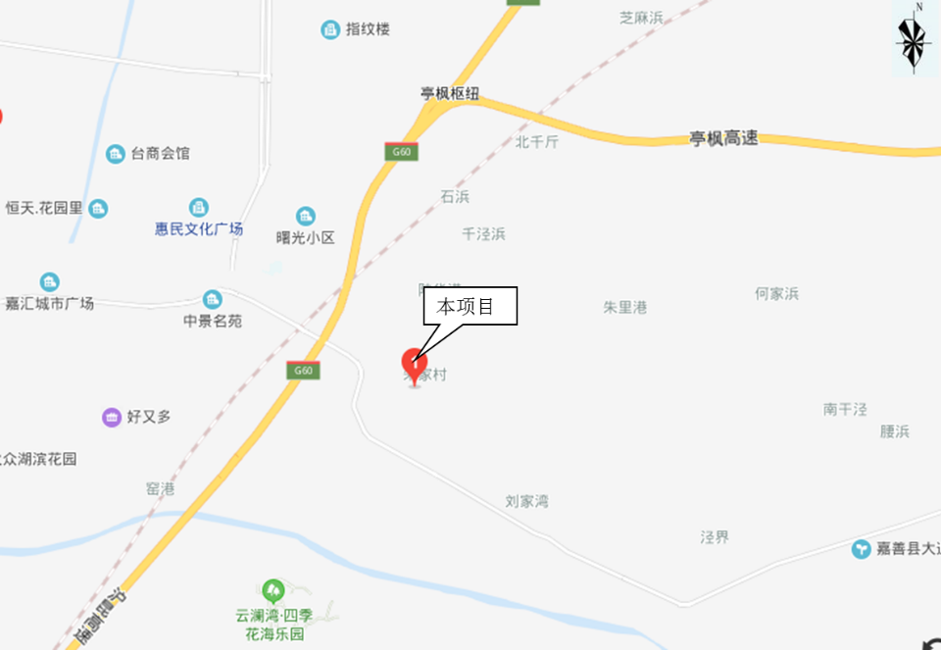
图2-1项目地理位置图
3、厂区平面布置
项目周边环境示意图2-2，厂区平面布置见图2-3。
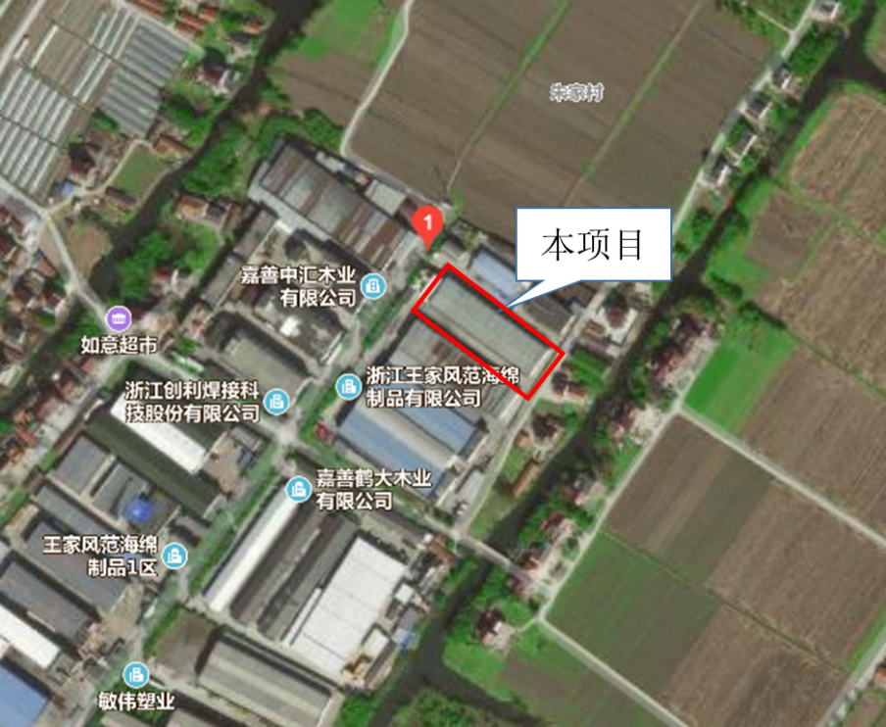
图2-2周边环境示意图
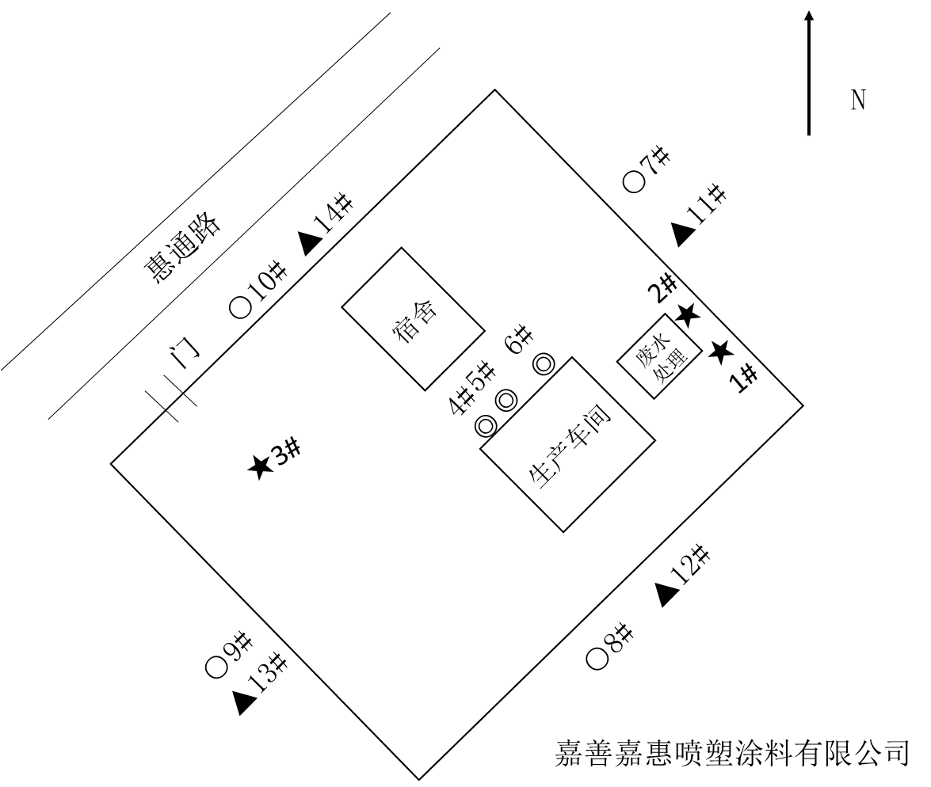
图2-3厂区平面布置图
4、生产规模和产品方案
本项目产品为加工处理汽车塑料件；
生产规模为年加工处理汽车塑料件3万套（阶段性验收）。
5、项目主要生产设备
具体生产设备一览表见表2-1。

表2-1项目主要生产设备表 单位：台（套）
序号 | 设备名称 | 型号 | 环评数量 | 实际数量
1 | 水帘式喷漆台 | - | 4 | 2
2 | 空压机 | - | 2 | 1
3 | 烘道 | - | 2 | 2
4 | 披膜池 | - | 3 | 3
5 | 水洗输送线 | - | 1 | 1
6 | 烘箱 | - | 2 | 2
7 | 空气过滤器 | - | 1 | 1
6、项目投资、环保投资
项目投资共计200万元，环保投资为50万元，占总投资额的25%（环保投资一览表见表2-2）。
表2-2环保投资一览表
环保设施名称 | 实际投资（万元）
废水治理措施 | 30
废气处理设施 | 10
噪声治理设施 | 5
固体废物处理 | 5
其他 | -
合计 | 50
7、公用工程
供水。本项目用水量约1000m³/a，由惠民镇自来水厂提供。
供电。本项目装机容量为80KVA，电力供应由嘉善县供电局统一供应。
排水。厂区内雨污分流，雨水经下水道就近排入附近水体；废水经厂内污水处理设施处理达到《污水综合排放标准》（GB8978-1996）中的三级标准后纳管。
供热。本项目油漆烘箱、烘道采用电加热，无需用汽，因此不配备任何锅炉。
8、项目变动情况
（1）生产产品：环评批复为加工处理汽车塑料件、音响木制品、其他，项目分期验收，生产产品为加工处理汽车塑料件。
（2）生产规模：环评批复为年加工处理汽车塑料件3万套、音响木制品10万件、其他2万件，项目分期验收，实际生产规模为年加工处理汽车塑料件3万套。
（3）设备变更情况：与环评相比，水帘式喷漆台减少两台，空压机减少一台，其余与环评一致。
（4）原辅料情况：音响木制品和其他工件（玻璃、石头等制品）未消耗，其余原辅料有所减少。
（5）工艺流程：工艺流程与环评一致。
根据调查，以上调整不增加产能，不增加污染物排放总量，参照《关于印发环评管理中部分行业建设项目重大变动清单的通知》(环办[2015]52号)和《环保部关于印发制浆造纸等十四个行业建设项目重大变动清单的通知》（环办环评[2018]6号）文件，以上工程变更情况不属于重大变更，符合验收要求。
原辅材料消耗及水平衡
1、主要原材料消耗量
项目生产主要原、辅料及用量见表2-4。
表2-4原辅材料用量
序号 | 原材料名称 | 单位 | 环评年耗量 | 实际年耗量
1 | 塑料件 | 万套/a | 6 | 5
2 | 音响木制品 | 万件/a | 10 | 0
3 | 其他工件（玻璃、石头等制品） | 万件/a | 2 | 0
4 | 油漆（PU漆） | t/a | 5 | 1.5
5 | 聚氨酯漆稀释剂 | t/a | 5 | 5
6 | 水披覆膜 | t/a | 0.1 | 0.1
2、水平衡
本项目废水主要为职工生活污水和工艺废水。本项目劳动定员5人，人均用水量为100L/d，年工作日200天，则生活用水量为100 m³/a，生活污水产生量约为170m³/a。工艺废水为定期更换的油漆喷淋废水和水洗废水，喷淋废水产生量约为60m³/a，水洗废水产生量约为30 m³/a。项目水平衡图如图2-4。
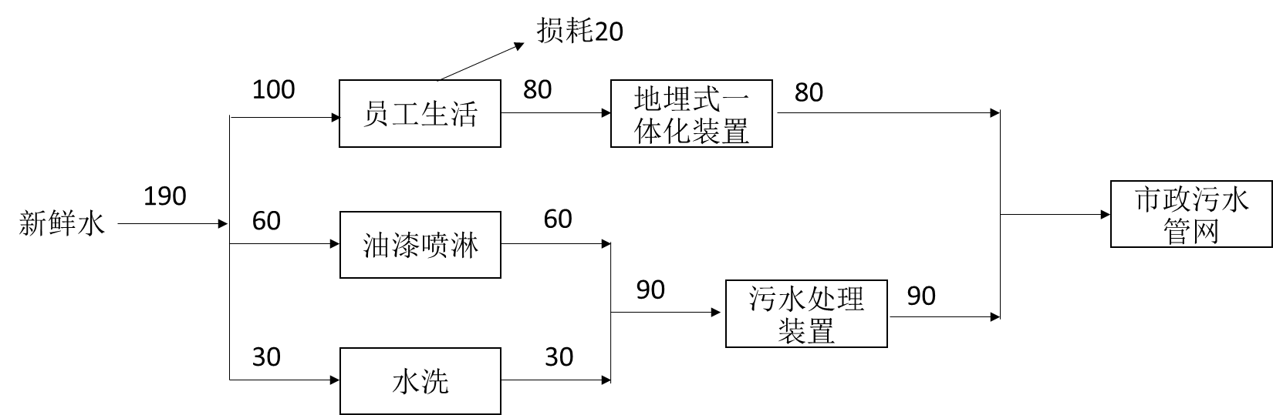
图2-4 水平衡图 单位：m³/a
主要工艺流程及产物环节（附处理工艺流程图，标出产污节点）
1、工艺流程及排污节点简述
生产工艺：

工件→喷涂→一烘→披膜→水洗→二烘→三烘→检验整理→包装出厂
工艺说明：
工件。本项目加工的工件主要为塑料件、音响木制品，另有少量的玻璃、石头制品，均为成品外购。
喷涂。本项目采用水帘式喷漆台。水帘式后台方设一块垂直挡板，挡板上方均匀布设水喷淋管，喷淋水在挡板表面形成水膜，挡板下方设有集水沟，集水沟与挡板之间留一定空隙作为气流通道，挡板后面为风道，接通总风管。喷涂时，将要进行喷涂的工件置于工作台上，在喷漆台后方风道最末端（总风管）用引风机引风，这样确保挡板前形成负压，未吸附在工件上的油漆经喷淋水膜截留，另一部分由风道引出至车间外排放，故未吸附在工件上的油漆经喷淋水膜水洗后基本被截留。喷淋水经挡板下方集水沟收集沉淀，再经过过滤网过滤掉水洗下来的油漆渣后循环用于喷淋，每隔1个月更换一次，每次更换水量约5m³.本项目共设有4个水帘式喷漆台，喷漆台后方的风道均接通总风管，总风管末端设2台引风机，单台风机风量13000m³/h。
一烘。即经喷涂后的工件置于前道烘道中进行烘干。该烘道长15m，两侧布设有电热丝，以此加热烘道内空气，控温在60℃左右；烘道下方设传送带，工件经过整个烘道的时间约为25min。控制上述烘干温度和时间后，该工序可烘干工件油漆表层，这样可避免工件漆膜在后续的烘箱里烘干时产生小裂纹；同时也能为披膜做好准备。
披膜。因喷漆后的工件颜色单一，根据客户要求，一些工件表面需贴附水披覆膜以增添图样。本项目设3个披膜水池，容积均为3.6m³，电控水温于30℃左右。披膜时，首先将水披覆膜放在水槽中展平活化，再利用水压原理将其均匀披覆在工件表面。由于水披覆膜伸缩率非常高，很容易紧密地贴附于物体表面。披膜水池的中水可连续使用，不外排，定期补充损失量。
水洗。水披覆膜活化后，边角会有少部分脱落，暂时附着于工件表面，故需进行清洗。本项目配有一套水洗流水线进行清洗。该流水线长15m，两侧和上方共有300个喷头，用喷出的水雾清洗工件。喷淋水经流水线下方的过滤网过滤后手机于集水池，然后泵送循环使用，每隔2个月更换一次，每次更换水量约5m³.
二烘。在后道烘道内烘干水分。该烘道长12m，结构与前道烘干相同，烘干时可通过控制传送速度使该工序以烘干水洗时残留的水分。
三烘。将工件置于烘箱内烘干，烘箱四周布设有电热丝，以此加热烘箱内空气，温度控制在60-70℃，工件需在此停留2h，完全干燥，待自然冷却后出箱。
检验整理。主要检验工件漆膜的光洁度、油漆和披膜图样的完整性，检验合格后即可包装出厂。
2、主要污染工序
本项目运营期产生的主要污染物有废水、废气、噪声和固体废物。
表 2-1 主要产污环节及污染因子一览表
污染类别 | 污染工序 | 污染物名称
废水 | 职工生活 | 生活污水
 | 喷淋 | 喷淋废水
 | 水洗 | 水洗废水
废气 | 喷涂、烘干 | 油漆废气
 | 职工生活 | 油烟
固废 | 水帘喷漆 | 废漆渣
 | 生产过程 | 油漆操作工破旧工作服、手套、口罩等
 | 生产过程 | 包装空桶
 | 员工生活 | 生活垃圾
 | 废水处理 | 废水处理污泥
噪声 | 生产设备 | 生产噪声

表三、环境保护措施
主要污染源、污染物处理和排放（附处理流程示意图，标出废水、废气、厂界噪声监测点位）
- 废水
本项目废水主要为生活污水、油漆喷淋废水和水洗废水。具体措施见表3-1。
表3-1 废水排放及防治措施
生产设施/排放源 | 污染物  名称 | 处理方式  实际建设 | 实际排放去向
油漆喷淋废水 | pH值、SS、化学需氧量、石油类、氨氮、总磷 | 隔油沉淀、砂滤 | 市政管网
水洗废水 | pH值、SS、化学需氧量、石油类、氨氮、总磷
厂区生活废水 | pH值、SS、化学需氧量、石油类、氨氮、总磷 | 地埋式一体化装置 | 市政管网

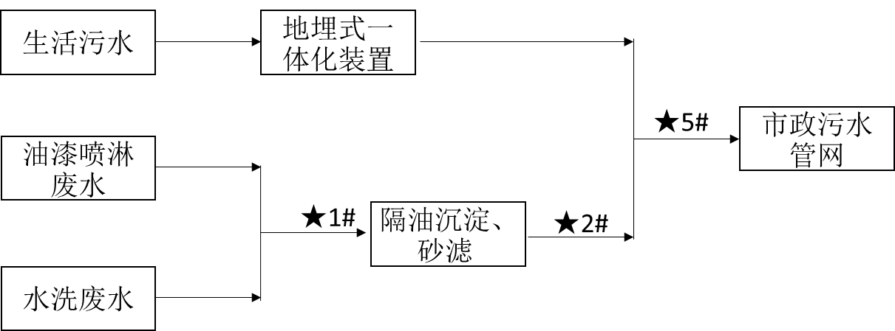
★—废水监测点位
图3-1废水处理工艺流程图

2、废气
本项目废气主要为油漆废气。具体措施见表3-2。
表3-2 废气排放及防治措施
污染源名称 | 污染物名称 | 排放规律 | 处理方式
油漆废气 | 甲苯、二甲苯、乙酸丁酯、环己酮 | 间歇 | 经集气罩收集后经光催化、水帘喷淋设施处理后15m高排气筒排放

油漆废气→集气罩收集、光催化、水帘喷淋→◎15m高空排放
图3-2废气处理工艺流程图

3、噪声
本项目噪声主要来自空压机和风机，具体噪声防治措施见下表3-3。

表3-3主要噪声源及防治措施
噪声源  设备名称 | 源强dB（A） | 位置 | 运行  方式 | 治理措施
空压机 | 87.8 | 车间 | 间歇 | 1、厂区内合理布置，空压机、风机均靠西侧布置；  2、将空压机设置于一隔声间内，并在空压机四周设防震沟，平时空压机开启时关闭隔声间门，预留必要的通风口；  3、风机风管穿透车间墙壁时，使用橡胶管包扎，同时也要增强风管的稳固度，这样可有效降低风管与墙壁接触时产生的振动噪声；  4、对各风机配置的电动机座基减震，并安装弹性衬垫和保护套；  5、对风机安装隔声罩，并在风机进、出口安装消声器；  6、在通风系统设计时，应尽量减少管路长度，适当降低管道风速，不留太多的风机压力余地，选用低转速风机，少设弯接头及阀门等。风机进、出口与管道连接处，应安装柔性接管。为防止风机通过基础传递振动，应考虑弹性基础隔振，为防止管道或机壳振动强烈，可采用加涂阻尼材料减振；  7、平时生产时加强对机械设备的维护保养，并注意对各设备的主要磨损部位加添润滑油；  8、各建筑物外侧种植绿化带，绿化以高大乔木及灌木类为主，可在防治噪声上给人以心理上的安慰。
风机 | 82.3-85.8 |  | 间歇
4、固废
本项目固废产生量和处置方式见表3-4。
表3-4项目固废产生量及处置方式
固（液）体废物名称 | 来源 | 性质 | 产生量（t/a） |  | 暂存场所 | 处理处置方式及合同  签订情况
 |  |  | 环评 | 实际
废漆渣 | 水帘喷漆 | 危险废物 | 1.5 | 0.4 | 危废仓库 | 委托浙江兆山环保科技有限公司处置
油漆操作工破旧工作服、手套、口罩等 | 生产过程 | 一般固废 | 0.05 | 0.02 | 危废仓库 | 委托浙江兆山环保科技有限公司处置
废披覆膜 | 水洗 | 危险废物 | 0.01 | 0 | - | 随废水进入废水处理站，形成废水处理污泥
饱和活性炭 | 废气处理 | 危险废物 | 35 | 0 | - | 未使用活性炭
包装空桶 | 生产过程 | 一般固废 | 1 | 0.5 | 危废仓库 | 委托浙江兆山环保科技有限公司处置
生活垃圾 | 员工生活 | 一般固废 | 7.5 | 4.5 | 垃圾桶 | 由当地环卫部门清运处置
废水处理污泥 | 废水处理 | 危险废物 | - | 0.10 | 危废仓库 | 委托浙江兆山环保科技有限公司处置

表四、环境影响评价结论及环境影响评价批复
建设项目环境影响报告表主要结论及审批部门审批决定：
- 建设项目环境影响报告表主要结论
- 总结论
嘉善嘉惠喷塑涂料有限公司新建项目选址于嘉善县惠民镇工业区，租赁嘉善县魏塘镇城桥村民委员会位于天成北路东侧的部分厂房进行生产，项目建成后可年加工处理汽车塑料件3万套、音响木制品10万件、其他2万件。项目总投资100万元，预计年销售收入可达500万元，年利润100万元，具有良好的经济效益。同时本项目可为建设当地新增25人的劳动就业岗位，因此也具有较好的社会效益。
通过本评价的分析认为：
1、本项目选址于惠民镇工业区，租赁嘉善县魏塘镇城桥村民委员会位于天成北路东侧的部分厂房进行生产。根据房屋租赁协议及其土地使用证复印件（见附件）可知，本项目用地为工业用地，因此本项目选址符合惠民镇的土地利用总体规划。
2、本项目主要从事塑料、木制品等工件的表面喷涂，经查阅国务院2005年12月9日发布的《产业结构调整指导目录》（2005年本），本项目所采用的生产设备、生产工艺以及最终产品均不属于鼓励类、限制类和淘汰类，为允许类项目，基本上符合国家的相关产业政策。
3、本项目生产过程中无较大污染源，整个生产过程基本符合清洁生产要求。
4、由污染防治对策及达标分析可知，落实了本评价提出的各项污染物防治对策后，本项目生产中产生的污染物均能达标排放。
5、建设项目投产后新增废水排放量0.069万m³/a、COD_{Cr}0.069t/a，增加的COD_{Cr}总量由嘉善县环保局在嘉善县范围内来平衡。
6、本项目生产中产生污染物经本环评提出的各项污染防治措施处理达标排放后，由前述营运期环境影响分析可知，拟建区域周边大气环境、水环境和声环境均能维持现有环境质量，符合环境功能区划要求。
综上分析，只要建设单位能认真落实本评价提出的各项污染防治对策，落实环保投资约15万元，最大限度削减污染物排放量，则该项目从环保角度来说应该是可行的。
- 污染防治措施
内容  类型 | 排放源 (编号) | 污染物  名称 | 防治措施 | 预期治理效果
大气污染物 | 喷涂、烘干 | 油漆废气（甲苯、二甲苯、乙酸丁酯、环己酮） | 1、生产车间密闭，采用1台风量为29800m³/h的鼓风机鼓风，并用两台风量各位13000m³/h的引风机引风，可使车间内空气换气7次左右；  2、鼓风机前设空气过滤器，以免灰尘进入车间；  3、烘箱全密闭，仅在上方设排风管，直接接总风管（2根）；  4、油漆调配和喷漆均在密喷漆室内操作，配有集气设施；  5、车间内设备局部集气，即在水帘式喷漆台后方、前道烘道进出口上方设集气罩，废气收集后接总风管；  6、总风管末端均接一套活性炭吸附装置，油漆废气经处理后排放；  7、油漆废气通过一根排气筒排放，排气筒高度不低于15m；  8、企业合理安排生产，尽量少开门；  9、在生产车间周围设置50m卫生防护距离；  10、投资约10万元。 | 达到GB16297-1996二级标准，无组织排放的废气不会对周边敏感点产生影响
 | 食堂 | 油烟 | 1、配备经环保认证过的油烟处理设备（如静电式油烟处理机），油烟去除率大于80%；  2、排油烟气筒设置成附壁烟囱，高于周围10m半径范围内建筑高度1m以上，避开临近建筑物；  3、投资约0.5万元。 | 达到GB18483-2001相关要求
水  污染物 | 油漆喷淋废水 | COD_{Cr}、 | 1、厂区内雨污分流，雨水经下水道就近排入附近水体；  2、生活污水经地埋式一体化装置（处理规模0.5m³/h）处理达标后在经下水道就近排入附近水体；  3、油漆喷淋废水、水洗废水不可直接排放，需经隔油沉淀、砂滤等处理，并先收集与废水池中（10m³/h），然后少量、多次汇同生活污水一并处理；  4、惠民镇政府应尽快建好污水管网与嘉兴市污水处理工程管网的衔接工作，将各企业污水统一收集后纳入集中处理；  5、投资约2万元。 | 达到GB8978-1996一级标准
 | 水洗废水
 | 生活污水
固体  废物 | 1 | 废漆渣 | 1、均属危险废物，不得随意丢弃，平时场内临时储存和转移环节均需备案登记并全程接受当地环保部门的监督，经收集后送专业回收单位处置；  2、投资约0.3万元 | 落实措施，达到国家环保法规要求，固废做到零排放。
 | 2 | 油漆操作工破旧工作服、手套、口罩等
 | 3 | 废披覆膜
 | 4 | 饱和活性炭
 | 5 | 包装空桶 | 1、在厂区内设置临时堆场（堆场上方设置雨棚，禁止露天对方，堆场四周设置集水沟），收集后由原料供应商回收；  2、投资约0.1万元；
 | 6 | 生活垃圾 | 1、厂区内设置加盖的垃圾箱（桶），收集后运至嘉善县垃圾埋场卫生填埋；  2、投资约0.1万元。
噪声 | 1、厂区内合理布置，空压机、风机均靠西侧布置；  2、将空压机设置于一隔声间内，并在空压机四周设防震沟，平时空压机开启时关闭隔声间门，预留必要的通风口；  3、风机风管穿透车间墙壁时，使用橡胶管包扎，同时也要增强风管的稳固度，这样可有效降低风管与墙壁接触时产生的振动噪声；  4、对各风机配置的电动机座基减震，并安装弹性衬垫和保护套；  5、对风机安装隔声罩，并在风机进、出口安装消声器；  6、在通风系统设计时，应尽量减少管路长度，适当降低管道风速，不留太多的风机压力余地，选用低转速风机，少设弯接头及阀门等。风机进、出口与管道连接处，应安装柔性接管。为防止风机通过基础传递振动，应考虑弹性基础隔振，为防止管道或机壳振动强烈，可采用加涂阻尼材料减振；  7、平时生产时加强对机械设备的维护保养，并注意对各设备的主要磨损部位加添润滑油；  8、各建筑物外侧种植绿化带，绿化以高大乔木及灌木类为主，可在防治噪声上给人以心理上的安慰。  9、投资约2万元
其他 | 1、本项目需使用PU漆及稀释剂等，这些物质在运输、贮存和使用中可能发生火灾和有毒气体的扩散，故企业应做好风险防范工作；  2、当本项目的选址、生产班制、产品方案及生产规模、工艺、设备、原辅材料种类及消耗量等生产情况发生重大变化时，应向当地环保部门及时申报并重新进行环境影响评价。
二、环境影响评价批复
嘉善县环境保护局建设项目环境影响报告表审批意见
报告表批复[2006]133号
批复意见：
嘉善嘉惠喷塑涂料有限公司项目选址于惠民镇工业区，拟建项目规模为年加工处理汽车塑料件3万套、音响木制品10万件、其他2万件。依据嘉兴市求是环境工程咨询有限公司出具的环境影响报告表，现批复如下：
1、按报批项目环境影响报告表的意见、落实有关污染防治措施。废气、废水等及时委托有证治理单位提出治理方案，在项目实施中予以落实，严格执行环境保护设施与主题工程同时设计、同时施工、同时投入使用的“三同时”制度。项目应按规定试生产并及时报环保局申请验收，验收合格后方可正式投入生产。
2、厂区雨污分流，废水经处理达标后排入污水管网，废水排放标准执行《污水综合排放标准》（GB8978-1996）一级标准（COD≤100mg/L、BOD≤20mg/L、SS≤70mg/L、pH6-9）。待惠民污水管网接通后，污水全部排入嘉兴市污水处理工程集中处理，废水排放标准执行《污水综合排放标准》（GB8978-1996）三级标准。
3、生产过程中产生的有机废气应有效收集经处理达标后高空排放，废气排放标准执行《大气污染物综合排放标准》（GB16297-1996）相关二级标准（甲苯最高允许排放浓度≤40mg/m³、最高允许排放速率≤3.1kg/h、周界外浓度最高点≤2.4 mg/m³，二甲苯最高允许排放浓度≤70mg/m³、最高允许排放速率≤1.0kg/h、周界外浓度最高点≤1.2 mg/m³，排气筒高度不低于15米）。对本项目生产车间设置50米卫生防护距离，在此范围内不得新建住宅、食品厂等敏感点。
4、厂区合理布局，四周种植高大乔木，选用低噪声机械设备，空压机、风机均靠西侧布置并采取有效的防震、降噪等措施，加强机械设备的日常维护。厂界噪声执行《工业企业厂界噪声标准》（GB12348-90）Ⅲ类标准（昼间≤65dB(A)、夜间≤55dB(A)）。
5、食堂餐饮油烟气必须采取油烟净化措施，保证油烟气排放符合（GB18483-2001）《饮食业油烟排放标准》。
6、固体废弃物及时收集，综合利用，不得产生二次污染。其中废漆渣等属危险废物，应集中收集后委托有资质单位处理，并报我局备案。
7、按排放总量控制的要求，该项目总量控制指标暂定为：化学需氧量控制在每年0.069t内，待项目验收办理排污许可证时正式确定，特征污染物控制在环评指标内。
8、项目建设性质、规模、地点、采用的生产工艺或者防治污染、防治生态破坏的措施发生重大变化时须重新报批。
2006年06月22日

表五、验收监测质量保证及质量控制
1、监测分析方法
废水、废气和厂界环境噪声的监测分析方法见表 5-1。
表 5-1 监测分析方法
类别 | 项目 | 方法依据 | 仪器设备
废水 | pH值 | 水质pH值的测定玻璃电极法  GB/T 6920-1986 | PH计  PHSJ-4A型
 | 悬浮物 | 水质悬浮物的测定重量法  GB11901-1989 | 电子天平  赛多利斯BSA系列
 | 化学需氧量 | 水质化学需氧量的测定  重铬酸盐法HJ828-2017 | 滴定管  50ml
 | 氨氮 | 水质氨氮的测定纳氏试剂分光光度法  HJ535-2009 | 可见光分光光度计  V-1100D
 | 总磷 | 水质总磷的测定钼酸铵分光光度法GB11893-1989 | 可见光分光光度计  V-1100D
 | 动植物油、石油类 | 水质 石油类和动植物油类的测定  红外分光光度法HJ 637-2018 | 红外分光测油仪  OIL400系列
废气 | 非甲烷总烃 | 环境空气总烃、甲烷和非甲烷总烃的测定 直接进样-气相色谱法HJ604-2017 | 气相色谱仪  安捷伦7820
 | 非甲烷总烃 | 固定污染源废气 总烃、甲烷和非甲烷总烃的测定 气相色谱法 HJ38-2017 | 气相色谱仪  安捷伦7820
 | 甲苯、二甲苯 | 环境空气 苯系物的测定 活性炭吸附/二氧化硫解吸-气相色谱法HJ584-2010 | 气相色谱仪  安捷伦7890A
 | 乙酸丁酯 | 固定污染源废气 挥发性有机物的测定 固相吸附-热脱附/气相色谱法-质谱法HJ734-2014 | -
噪声 | 厂界噪声 | 工业企业厂界环境噪声排放标准  GB12348-2008 | 多功能声级计AWA6228  声校准器AWA6221B
2、人员资质
监测人员经过考核并持有合格证书。
3、监测分析过程中的质量保证和质量控制
（1）环保设施竣工验收现场监测，按规定满足相应的工况条件，否则负责验收监测的单位立即停止现场采样和测试。
（2）现场采样和测试严格按《验收监测方案》进行，并对监测期间发生的各种异常情况进行详细记录，对未能按《验收监测方案》进行现场采样和测试的原因予以详细说明。
（3）环保设施竣工验收监测中使用的布点、采样、分析测试方法，首先选择目前适用的国家和行业标准分析方法、监测技术规范，其次是国家环保部推荐的统一分析方法或试行分析方法以及有关规定等。
（4）环保设施竣工验收的质量保证和质量控制，按国家有关规定、监测技术规范和有关质量控制手册进行。
（5）参加环保设施竣工验收监测采样和测试的人员，按国家有关规定持证上岗。
（6）水质监测分析过程中的质量保证和质量控制：采样过程中采集不少于 10%的平行样；实验室分析过程一般加不少于 10%的平行样；对可以得到标准样品或质量控制样品的项目，在分析的，在分析的同时对 10%加标回收样品分析。
（7）气体监测分析过程中的质量保证和质量控制：采样器在进现场前对气体分析、采样器流量计等进行校核。
（8）噪声监测分析过程中的质量保证和质量控制：监测时使用经计量部门检定、并在有效使用期内的声级计。
（9）验收监测的采样记录及分析测试结果，按国家标准和监测技术规范有关要求进行数据处理和填报，并按有关规定和要求进行三级审核。

表六、监测内容
1、监测方案

1.1废水验收监测内容
表6-1废水监测内容及频次
编号 | 监测点位 | 污染物名称 | 监测频次
1 | 污水集水池 | pH值、悬浮物、化学需氧量、氨氮、总磷、石油类 | 连续2天，每天4次
2 | 处理设施排放口 | pH值、悬浮物、化学需氧量、氨氮、总磷、石油类 | 连续2天，每天4次
3 | 总排放口 | pH值、悬浮物、化学需氧量、氨氮、总磷、动植物油、石油类 | 连续2天，每天4次

1.2废气监测内容
表6-2废气监测内容及频次
编号 | 监测内容 | 污染物名称 | 监测点位 | 监测频次
1 | 喷漆废气 | 非甲烷总烃、甲苯、二甲苯、乙酸丁酯 | 喷漆废气进、出口 | 连续2天，每天3次
2 | 无组织废气 | 非甲烷总烃、甲苯、二甲苯 | 东、南、西、北 | 连续2天，每天4次
1.3噪声监测内容
表6-3噪声监测内容及频次
编号 | 监测内容 | 监测点位 | 监测频次
1 | 厂界噪声 | 东、南、西、北 | 连续2天，每天昼间1次
2、监测布点图
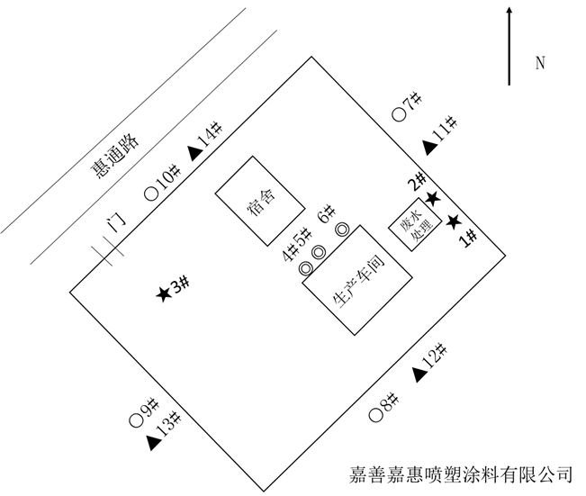
★：废水采样点 ◎：有组织废气采样点
○：无组织废气采样点 ▲：噪声检测点

表七、监测内容与结果评价
1、生产工况核查
1.验收监测期间生产工况记录：
验收监测期间，该项目满足环境保护设施竣工验收监测工况大于75%的要求。详见表7-1。
表7-1建设项目竣工验收监测期间产量核实
产品名称 | 监测期间产量 |  |  |  | 实际年产量
 | 2019.12.16 |  | 2019.12.17
 | 产量/套 | 负荷% | 产量/套 | 负荷%
加工处理汽车塑料件 | 140 | 93.3 | 135 | 90.0 | 3万套
注：全年生产天数200天，本次验收年加工处理汽车塑料件3万套。
验收监测结果：
1、废水验收监测结果
废水监测结果见表7-2。

表7-2废水监测结果数据统计表
采样  点位 | 采样时间 |  | 样品性状 | 检测结果 单位：mg/L pH值无量纲
 |  |  |  | pH值 |  | 悬浮物 |  | 化学需氧量 |  | 氨氮 |  |  | 总磷 |  | 石油类
污水集水池1# | 2019年  12月16日 | 1 | 黄色浑浊 | 6.63 |  | 210 |  | 1.29×10³ |  | 1.50 |  |  | 0.11 |  | 2.12
 |  | 2 | 黄色浑浊 | 6.69 |  | 230 |  | 1.26×10³ |  | 1.53 |  |  | 0.12 |  | 2.13
 |  | 3 | 黄色浑浊 | 6.62 |  | 205 |  | 1.30×10³ |  | 1.38 |  |  | 0.13 |  | 2.14
 |  | 4 | 黄色浑浊 | 6.70 |  | 235 |  | 1.28×10³ |  | 1.44 |  |  | 0.12 |  | 2.14
 |  | 日均值（范围） |  | — |  | 220 |  | 1.28×10³ |  | 1.46 |  |  | 0.12 |  | 2.13
 | 2019年  12月17日 | 1 | 黄色浑浊 | 6.61 |  | 170 |  | 1.27×10³ |  | 1.59 |  |  | 0.12 |  | 2.11
 |  | 2 | 黄色浑浊 | 6.65 |  | 165 |  | 1.29×10³ |  | 1.56 |  |  | 0.13 |  | 2.08
 |  | 3 | 黄色浑浊 | 6.66 |  | 185 |  | 1.30×10³ |  | 1.60 |  |  | 0.11 |  | 2.11
 |  | 4 | 黄色浑浊 | 6.63 |  | 180 |  | 1.26×10³ |  | 1.65 |  |  | 0.20 |  | 2.10
 |  | 日均值（范围） |  | — |  | 175 |  | 1.28×10³ |  | 1.60 |  |  | 0.14 |  | 2.10
 | 最大日均值（范围） |  |  | 6.61-6.70 |  | 220 |  | 1.28×10³ |  | 1.60 |  |  | 0.14 |  | 2.13
采样  点位 | 采样时间 |  | 样品性状 | 检测结果 单位：mg/L pH值无量纲
 |  |  |  | pH值 |  | 悬浮物 |  | 化学需氧量 |  |  | 氨氮 |  | 总磷 |  | 石油类
处理设施排放口2# | 2019年  12月16日 | 1 | 无色微浑 | 6.79 |  | 29 |  | 375 |  |  | 0.952 |  | 0.13 |  | 0.09
 |  | 2 | 无色微浑 | 6.80 |  | 26 |  | 385 |  |  | 0.946 |  | 0.15 |  | 0.15
 |  | 3 | 无色微浑 | 6.75 |  | 24 |  | 363 |  |  | 0.964 |  | 0.16 |  | 0.12
 |  | 4 | 无色微浑 | 6.74 |  | 27 |  | 382 |  |  | 0.988 |  | 0.18 |  | 0.09
 |  | 日均值（范围） |  | — |  | 26 |  | 376 |  |  | 0.962 |  | 0.16 |  | 0.11
 | 2019年  12月17日 | 1 | 无色微浑 | 6.83 |  | 21 |  | 371 |  |  | 0.929 |  | 0.26 |  | 0.12
 |  | 2 | 无色微浑 | 6.81 |  | 23 |  | 382 |  |  | 0.999 |  | 0.18 |  | 0.12
 |  | 3 | 无色微浑 | 6.85 |  | 25 |  | 376 |  |  | 0.941 |  | 0.14 |  | 0.10
 |  | 4 | 无色微浑 | 6.81 |  | 19 |  | 361 |  |  | 0.870 |  | 0.16 |  | 0.10
 |  | 日均值（范围） |  | — |  | 22 |  | 372 |  |  | 0.935 |  | 0.18 |  | 0.11
 | 最大日均值（范围） |  |  | 6.74-6.81 |  | 26 |  | 376 |  |  | 0.962 |  | 0.18 |  | 0.11
 | 标准限值 |  |  | 6~9 |  | 400 |  | 500 |  |  | 35 |  | 8 |  | 20
 | 是否符合 |  |  | 符合 |  | 符合 |  | 符合 |  |  | 符合 |  | 符合 |  | 符合
采样  点位 | 采样时间 |  | 样品性状 | 检测结果 单位：mg/L pH值无量纲
 |  |  |  | pH值 | 悬浮物 |  | 化学需氧量 |  | 动植物油 |  |  | 氨氮 |  | 总磷 |  | 石油类
污水总排口3# | 2019年  12月16日 | 1 | 微黄微浑 | 6.82 | 36 |  | 402 |  | 3.13 |  |  | 9.52 |  | 5.42 |  | 0.48
 |  | 2 | 微黄微浑 | 6.80 | 33 |  | 397 |  | 3.01 |  |  | 9.70 |  | 5.44 |  | 0.52
 |  | 3 | 微黄微浑 | 6.85 | 39 |  | 415 |  | 3.08 |  |  | 9.82 |  | 5.32 |  | 0.50
 |  | 4 | 微黄微浑 | 6.82 | 32 |  | 390 |  | 3.16 |  |  | 9.99 |  | 5.54 |  | 0.54
 |  | 日均值（范围） |  | — | 35 |  | 401 |  | 3.10 |  |  | 9.76 |  | 5.43 |  | 0.51
 | 2019年  12月17日 | 1 | 微黄微浑 | 6.84 | 42 |  | 417 |  | 3.09 |  |  | 10.1 |  | 5.54 |  | 0.53
 |  | 2 | 微黄微浑 | 6.84 | 47 |  | 410 |  | 3.09 |  |  | 10.5 |  | 5.58 |  | 0.51
 |  | 3 | 微黄微浑 | 6.87 | 38 |  | 401 |  | 3.01 |  |  | 9.41 |  | 5.40 |  | 0.60
 |  | 4 | 微黄微浑 | 6.82 | 44 |  | 408 |  | 2.94 |  |  | 9.29 |  | 5.20 |  | 0.52
 |  | 日均值（范围） |  | — | 43 |  | 409 |  | 3.03 |  |  | 9.82 |  | 5.43 |  | 0.54
 | 最大日均值（范围） |  |  | 6.80-6.87 | 43 |  | 409 |  | 3.10 |  |  | 9.82 |  | 5.43 |  | 0.54
 | 标准限值 |  |  | 6~9 | 400 |  | 500 |  | 100 |  |  | 35 |  | 8 |  | 20
 | 是否符合 |  |  | 符合 | 符合 |  | 符合 |  | 符合 |  |  | 符合 |  | 符合 |  | 符合
执行标准：《污水排放综合标准》（GB 8978-1996）表4三级标准，其中氨氮，总磷污染物执行《工业企业废水氮、磷污染物间接排放限值》（DB 33/887-2013）表1标准。
注：表中监测数据引自浙江诚德检测研究有限公司检测报告JZHJ205000。
2、废气验收监测结果
有组织废气监测数据见表7-3，无组织废气监测数据见表7-4，监测期间气象条件见表 7-5。

表7-3有组织废气监测结果数据统计表 单位：mg/m³
采样  点位 | 采样  日期 | 检测频次 | 标干  流量（m³/h） | 非甲烷总烃 |  | 甲苯 |  | 二甲苯 |  | 乙酸丁酯*
 |  |  |  | 排放  浓度  (mg/m³) | 排放  速率  (kg/h) | 排放  浓度  (mg/m³) | 排放速率  (kg/h) | 排放  浓度  (mg/m³) | 排放  速率  (kg/h) | 排放浓度  (mg/m³) | 排放速率  (kg/h)
喷漆废气进口4# | 2019年  12月16日 | 1 | 3.36×10³ | 181 | 0.608 | 10.6 | 3.54×10⁻² | 146 | 0.494 | 0.782 | 2.63×10⁻³
 |  | 2 | 3.50×10³ | 182 | 0.636 | 10.5 | 3.53×10⁻² | 145 | 0.508 | 0.700 | 2.45×10⁻³
 |  | 3 | 3.60×10³ | 175 | 0.628 | 10.3 | 3.68×10⁻² | 144 | 0.517 | 0.742 | 2.67×10⁻³
 | 2019年  12月17日 | 1 | 3.65×10³ | 171 | 0.624 | 10.5 | 3.83×10⁻² | 146 | 0.533 | 0.504 | 1.84×10⁻³
 |  | 2 | 3.49×10³ | 170 | 0.593 | 10.5 | 3.66×10⁻² | 147 | 0.513 | 0.518 | 1.81×10⁻³
 |  | 3 | 3.88×10³ | 161 | 0.624 | 10.5 | 4.07×10⁻² | 147 | 0.570 | 0.578 | 2.24×10⁻³
 | 最大值 |  | — | 182 | 0.636 | 10.6 | 4.07×10⁻² | 147 | 0.570 | 0.782 | 2.67×10⁻³
喷漆废气进口5# | 2019年  12月16日 | 1 | 4.68×10³ | 29.7 | 0.139 | <0.01 | 2.34×10⁻⁵ | 0.100 | 4.68×10⁻⁴ | 0.855 | 4.00×10⁻³
 |  | 2 | 4.57×10³ | 29.8 | 0.136 | <0.01 | 2.29×10⁻⁵ | <0.01 | 2.29×10⁻⁵ | 0.832 | 3.80×10⁻³
 |  | 3 | 4.49×10³ | 29.9 | 0.134 | <0.01 | 2.25×10⁻⁵ | 0.116 | 5.21×10⁻⁴ | 0.693 | 3.11×10⁻³
 | 2019年  12月17日 | 1 | 4.79×10³ | 27.4 | 0.131 | <0.01 | 2.40×10⁻⁵ | <0.01 | 2.40×10⁻⁵ | 0.547 | 2.62×10⁻³
 |  | 2 | 4.60×10³ | 27.2 | 0.125 | <0.01 | 2.30×10⁻⁵ | <0.01 | 2.30×10⁻⁵ | 0.455 | 2.09×10⁻³
 |  | 3 | 4.50×10³ | 23.9 | 0.108 | <0.01 | 2.25×10⁻⁵ | <0.01 | 2.25×10⁻⁵ | 0.496 | 2.23×10⁻³
 | 最大值 |  | — | 29.9 | 0.139 | <0.01 | 2.40×10⁻⁵ | 0.116 | 5.21×10⁻² | 0.855 | 4.00×10⁻³
喷漆废气出口6#  （15m） | 2019年  12月16日 | 1 | 6.40×10³ | 9.43 | 6.03×10⁻² | <0.01 | 3.20×10⁻⁵ | 1.20 | 7.68×10⁻³ | 0.344 | 2.20×10⁻³
 |  | 2 | 6.32×10³ | 8.54 | 5.39×10⁻² | <0.01 | 3.16×10⁻⁵ | 0.262 | 1.66×10⁻³ | 0.372 | 2.35×10⁻³
 |  | 3 | 6.32×10³ | 8.52 | 5.38×10⁻² | <0.01 | 3.16×10⁻⁵ | 0.264 | 1.67×10⁻³ | 0.388 | 2.45×10⁻³
 | 2019年  12月17日 | 1 | 6.54×10³ | 8.18 | 5.35×10⁻² | <0.01 | 3.27×10⁻⁵ | 0.294 | 1.92×10⁻³ | 0.360 | 2.35×10⁻³
 |  | 2 | 6.37×10³ | 8.03 | 5.11×10⁻² | <0.01 | 3.19×10⁻⁵ | 0.283 | 1.80×10⁻³ | 0.339 | 2.16×10⁻³
 |  | 3 | 6.34×10³ | 7.89 | 5.00×10⁻² | <0.01 | 3.17×10⁻⁵ | 0.267 | 1.69×10⁻³ | 0.324 | 2.05×10⁻³
 | 最大值 |  | — | 9.43 | 6.03×10⁻² | <0.01 | 3.27×10⁻⁵ | 1.20 | 7.68×10⁻³ | 0.388 | 2.45×10⁻³
 | 标准限值 |  | — | 120 | 10 | 40 | 3.1 | 70 | 1.0 | 200 | -
执行标准：非甲烷总烃、甲苯执行《大气污染物综合排放标准》（GB 16297-1996）表2二级标准； 乙酸丁酯执行《工作场所有害因素职业接触限值 第1部分：化学有害因素》（GBZ 2.1-2007）时间加权平均容许浓度。
注：表中监测数据引自浙江诚德检测研究有限公司检测报告JZHJ205000，其中乙酸丁酯数据引自浙江中通检测科技有限公司（中通检测）检字第ZTE20199645号报告。

表7-4无组织废气监测结果数据统计表 单位：mg/m³
序  号 | 检测  项目 | 采样  日期 | 检测点位置 | 检测结果  单位：mg/m³ |  |  |  | 最大值 | 标准限值 | 是否符合
 |  |  |  | 1 | 2 | 3 | 4
1 | 非甲烷总烃 | 2019.12.16 | 厂界东侧7# | 0.90 | 0.91 | 0.88 | 0.78 | 0.99 | 4.0 | 符合
 |  |  | 厂界南侧8# | 0.77 | 0.94 | 0.85 | 0.84
 |  |  | 厂界西侧9# | 0.87 | 0.90 | 0.89 | 0.88
 |  |  | 厂界北侧10# | 0.99 | 0.80 | 0.72 | 0.86
2 |  | 2019.12.17 | 厂界东侧7# | 0.99 | 0.84 | 0.86 | 0.81 | 0.99 | 4.0 | 符合
 |  |  | 厂界南侧8# | 0.93 | 0.93 | 0.89 | 0.92
 |  |  | 厂界西侧9# | 0.96 | 0.83 | 0.90 | 0.89
 |  |  | 厂界北侧10# | 0.81 | 0.89 | 0.81 | 0.83
3 | 甲苯 | 2019.12.16 | 厂界东侧7# | <0.01 | <0.01 | <0.01 | <0.01 | <0.01 | 2.4 | 符合
 |  |  | 厂界南侧8# | <0.01 | <0.01 | <0.01 | <0.01
 |  |  | 厂界西侧9# | <0.01 | <0.01 | <0.01 | <0.01
 |  |  | 厂界北侧10# | <0.01 | <0.01 | <0.01 | <0.01
4 |  | 2019.12.17 | 厂界东侧7# | <0.01 | <0.01 | <0.01 | <0.01 | <0.01 | 2.4 | 符合
 |  |  | 厂界南侧8# | <0.01 | <0.01 | <0.01 | <0.01
 |  |  | 厂界西侧9# | <0.01 | <0.01 | <0.01 | <0.01
 |  |  | 厂界北侧10# | <0.01 | <0.01 | <0.01 | <0.01
5 | 二甲苯 | 2019.12.16 | 厂界东侧7# | <0.01 | <0.01 | <0.01 | <0.01 | <0.01 | 1.2 | 符合
 |  |  | 厂界南侧8# | <0.01 | <0.01 | <0.01 | <0.01
 |  |  | 厂界西侧9# | <0.01 | <0.01 | <0.01 | <0.01
 |  |  | 厂界北侧10# | <0.01 | <0.01 | <0.01 | <0.01
6 |  | 2019.12.17 | 厂界东侧7# | <0.01 | <0.01 | <0.01 | <0.01 | <0.01 | 1.2 | 符合
 |  |  | 厂界南侧8# | <0.01 | <0.01 | <0.01 | <0.01
 |  |  | 厂界西侧9# | <0.01 | <0.01 | <0.01 | <0.01
 |  |  | 厂界北侧10# | <0.01 | <0.01 | <0.01 | <0.01
执行标准： GB16297-1996《大气污染物综合排放标准》表2无组织监控限值。
注：表中监测数据引自浙江诚德检测研究有限公司检测报告JZHJ205000。

表7-5无组织废气监测气象参数
项 目  时 间 |  | 风向 | 风速（m/s） | 气温（℃） | 气压  （Kpa） | 天气状况
2019年  12月16日 | 1 | 东南 | 2.3 | 14.3 | 101.7 | 晴
 | 2 | 东南 | 2.0 | 16.8 | 101.4 | 晴
 | 3 | 东南 | 2.6 | 20.1 | 101.2 | 晴
 | 4 | 东南 | 2.0 | 17.0 | 101.4 | 晴
2019年  12月17日 | 1 | 西南 | 2.8 | 9.8 | 102.2 | 阴
 | 2 | 西南 | 2.4 | 11.8 | 102.0 | 阴
 | 3 | 西南 | 2.3 | 13.6 | 101.8 | 阴
 | 4 | 西南 | 2.0 | 12.8 | 101.9 | 阴

3、噪声监测
厂界环境噪声监测数据见表 7-6。
表7-6噪声监测结果表
序号 | 检测日期 | 检测点位置 | 昼间Leq dB（A）
 |  |  | 测量时间 | 测量结果
1 | 2019.12.16 | 厂界东侧（11#） | 13:54-14:24 | 57.6
2 |  | 厂界南侧（12#） |  | 61.0
3 |  | 厂界西侧（13#） |  | 58.2
4 |  | 厂界北侧（14#） |  | 60.0
监测时气象条件 |  |  | 天气晴，风速<5m/s
5 | 2019.12.16 | 厂界东侧（11#） | 10:18-10:44 | 58.3
6 |  | 厂界南侧（12#） |  | 61.7
7 |  | 厂界西侧（13#） |  | 58.3
8 |  | 厂界北侧（14#） |  | 59.4
监测时气象条件 |  |  | 天气阴，风速<5m/s
《工业企业厂界环境噪声排放标准》  （GB 12348-2008）3类 |  |  | 65
是否符合 |  |  | 符合
注：表中监测数据引自浙江诚德检测研究有限公司检测报告JZHJ205000。

4、污染物排放总量
本项目涉及总量指标为化学需氧量。具体指标见表 7-8。

表7-8污染物总量控制情况表
污染因子 | 入网浓度 | 环境排放浓度/速率 | 环境排放量 | 环评批复要求 | 是否符合
化学需氧量 | 409mg/L | 50mg/L | 0.0085t/a | 0.069t/a | 符合
环境排放量计算：
化学需氧量：50mg/L×170 m³/a =0.0085t/a

表八、环境管理情况
1、管理制度建立和执行情况的检查
嘉善嘉惠喷塑涂料有限公司制定了《嘉善嘉惠喷塑涂料有限公司环保管理制度》，由总经理全面负责本公司环境保护工作的管理和监测任务，安全环保部人员负责本企业环境保护工作的管理检查工作，协助总经理加强本公司环保管理工作。
2、落实环评措施情况
表8-1环评要求与实际建设情况对照表
环评要求 | 实际情况
按报批项目环境影响报告表的意见、落实有关污染防治措施。废气、废水等及时委托有证治理单位提出治理方案，在项目实施中予以落实，严格执行环境保护设施与主体工程同时设计、同时施工、同时投入使用的“三同时”制度。项目应按规定试生产并及时报环保局申请验收，验收合格后方可正式投入生产。 | 按照环评意见落实污染防治措施，污染防治措施与主体工程同时设计、同时施工、公示投入使用，项目完成后企业组织自主验收。
厂区雨污分流，废水经处理达标后排入污水管网，废水排放标准执行《污水综合排放标准》（GB8978-1996）一级标准（COD≤100mg/L、BOD≤20mg/L、SS≤70mg/L、pH--9）。待惠民污水管网接通后，污水全部排入嘉兴市污水处理工程集中处理，废水排放标准执行《污水综合排放标准》（GB8978-1996）三级标准。 | 生活污水经预处理后纳管，监测结果符合《污水综合排放标准》(GB8978-1996)三级标准，氨氮、总磷符合《工业企业废水氮、磷污染物间接排放限值》(DB33/887-2013)。
生产过程中产生的有机废气应有效收集经处理达标后高空排放，废气排放标准执行《大气污染物综合排放标准》GB16297-1996）相关二级标准（甲苯最高允许排放浓度≤40mg/m³、最高允许排放速率≤3.1kg/h、周界外浓度最高点≤2.4 mg/m³，二甲苯最高允许排放浓度≤70mg/m³、最高允许排放速率≤1.0kg/h、周界外浓度最高点≤1.2 mg/m³，排气筒高度不低于15米）。对本项目生产车间设置50米卫生防护距离，在此范围内不得新建住宅、食品厂等敏感点。 | 喷漆废气收集后经水帘喷淋、活性炭吸附处理后通过15m高排气筒排放。非甲烷总烃、甲苯、二甲苯排放浓度和排放速率均符合《大气污染物综合排放标准》（GB 16297-1996）表2二级标准；乙酸丁酯排放浓度符合《工作场所有害因素职业接触限值 第1部分：化学有害因素》（GBZ 2.1-2007）时间加权平均容许浓度。
厂区合理布局，四周种植高大乔木，选用低噪声机械设备，空压机、风机均靠西侧布置并采取有效的防震、降噪等措施，加强机械设备的日常维护。厂界噪声执行《工业企业厂界噪声标准》（GB12348-90）Ⅲ类标准（昼间≤65dB(A)、夜间≤55dB(A)）。 | 本项目合理布局，设防振基础及减震圈，种植绿化，加强设备的日常维护。项目厂界噪声符合《工业企业厂界环境噪声排放标准》(GB12348-2008)3类标准。
食堂餐饮油烟气必须采取油烟净化措施，保证油烟气排放符合（GB18483-2001）《饮食业油烟排放标准》。 | 项目厂区不设食堂。
固体废弃物及时收集，综合利用，不得产生二次污染。其中废漆渣等属危险废物，应集中收集后委托有资质单位处理，并报我局备案。 | 本项目废漆渣、废包装桶、油漆操作工破旧工作服、手套、口罩、废水处理污泥委托浙江兆山环保科技有限公司处置；废披覆膜随废水进入废水处理站，进入废水处理污泥；生活垃圾由环卫部门清运处置。
按排放总量控制的要求，该项目总量控制指标暂定为：化学需氧量控制在每年0.069内，待项目验收办理排污许可证时正式确定，特征污染物控制在环评指标内。 | 项目总量控制指标为化学需氧量0.0085t/a，符合要求。
项目建设性质、规模、地点、采用的生产工艺或者防治污染、防治生态破坏的措施发生重大变化时须重新报批。 | 项目建设性质、规模、地点、生产工艺等未发生重大变化。

表九、结论和建议
1、结论
嘉善嘉惠喷塑涂料有限公司新建项目在试生产过程中，对其产生的废气、废水、噪声、固废等采取了有效的治理措施。建设中认真执行了“三同时”制度，环保设施及运行管理符合环评和环评批复的要求，各种处理设施运行状况良好。
（1）验收监测期间工况调查结论
验收监测期间，项目主要产品实际平均生产负荷均大于 75%，符合竣工验收的工况要求。
（2）废水监测结论
验收监测期间，项目生活污水中pH值、悬浮物、CODcr、石油类污染物浓度符合《污水综合排放标准》（GB8978-1996）表4中的三级标准；氨氮、总磷符合《工业企业废水氮、磷污染物间接排放限值》(DB33/887-2013)限值后纳管排放，由嘉兴市污水处理工程进行处理达标后排放。
（3）废气监测结论
验收监测期间，项目有组织废气中非甲烷总烃、甲苯、二甲苯排放浓度和排放速率均符合《大气污染物综合排放标准》（GB 16297-1996）表2二级标准；乙酸丁酯排放浓度符合《工作场所有害因素职业接触限值 第1部分：化学有害因素》（GBZ 2.1-2007）时间加权平均容许浓度。项目无组织废气中非甲烷总烃、甲苯、二甲苯符合《大气污染物综合排放标准》（GB 16297-1996）表2无组织监控限值。
（4）噪声监测结论
验收监测期间，项目东侧、南侧、西侧、北侧监测点的厂界环境噪声符合《工业企业厂界环境哚声排放标准》(GB12348-2008)3类标准（昼间≤65dB(A)）。
（5）固废处置情况
本项目废漆渣、废包装桶、油漆操作工破旧工作服、手套、口罩、废水处理污泥委托浙江兆山环保科技有限公司处置；废披覆膜随废水进入废水处理站，进入废水处理污泥；生活垃圾由环卫部门清运处置。
（6）污染物总量控制
该项目污染物排放总量控制指标符合总量控制要求。
（7）环保设施处理效率结论
《关于嘉善嘉惠喷塑涂料有限公司新建项目环境影响报告表的批复》（报告表批复〔2006〕133号）中无废水、废气处理设施处理效率相关要求。
2、总结论
综上所述，嘉善嘉惠喷塑涂料有限公司新建项目在建设中严格执行竣工环保“三同时”制度，验收资料齐全，环保污染防治措施基本落实，监测报告中各项污染物指标均达到相应的排放标准及相关环境标准，符合竣工环境保护验收的相关要求。
3、建议
加强环保设施的运行管理，加强清洁生产管理，减少生产过程中的“跑、冒、滴、漏”。

建设项目竣工环境保护“三同时”验收登记表

填表单位（盖章）： 填表人（签字）： 项目经办人（签字）：
建设项目 | 项目名称 |  |  | 嘉善嘉惠喷塑涂料有限公司新建项目 |  |  |  |  |  |  | 项目代码 |  |  | 建设地点 |  | 惠民街道惠通路98号
 | 行业类别（分类管理名录） |  |  | 其他未列明通用设备制造业 C3499 |  |  |  |  |  |  | 建设性质 |  | □迁建√新建□改扩建□技术改造 |  |  | 项目厂区中心经度/纬度
 | 设计生产能力 |  |  | 年加工处理汽车塑料件3万套、音响木制品10万件、其他2万件 |  |  |  |  |  |  | 实际生产能力 |  | 年加工处理汽车塑料件3万套（阶段性验收） | 环评单位 |  | 嘉兴市求是环境工程咨询有限公司
 | 环评文件审批机关 |  |  | 嘉兴市生态环境局嘉善分局（原嘉善县环境保护局） |  |  |  |  |  |  | 审批文号 |  | 报告表批复〔2006〕133号 | 环评文件类型 |  | 报告表
 | 开工日期 |  |  | 2006年7月 |  |  |  |  |  |  | 竣工日期 |  | 2012年12月 | 排污许可证申领时间 |  | /
 | 环保设施设计单位 |  |  | - |  |  |  |  |  |  | 环保设施施工单位 |  | - | 本工程排污许可证编号 |  | /
 | 验收单位 |  |  | 嘉善嘉惠喷塑涂料有限公司 |  |  |  |  |  |  | 环保设施监测单位 |  | 浙江诚德检测研究有限公司 | 验收监测时工况 |  | >75%
 | 投资总概算（万元） |  |  | 100 |  |  |  |  |  |  | 环保投资总概算（万元） |  | 15 | 所占比例（%） |  | 15
 | 实际总投资（万元） |  |  | 200 |  |  |  |  |  |  | 实际环保投资（万元） |  | 50 | 所占比例（%） |  | 25
 | 废水治理（万元） |  |  | 30 | 废气治理（万元） | 10 | 噪声治理（万元） |  |  | 5 | 固体废物治理（万元） |  | 5 | 绿化及生态（万元） |  | - | 其他（万元） | -
 | 新增废水处理设施能力 |  |  |  |  |  |  |  |  |  | 新增废气处理设施能力 |  |  | 年平均工作时 |  | 1600h
运营单位 |  |  |  | 嘉善嘉惠喷塑涂料有限公司 |  |  |  | 运营单位社会统一信用代码（或组织机构代码） |  |  |  |  | 913304217920580583 | 验收时间 |  | 2019.12.16-2019.12.17
污染  物排  放达  标与  总量  控制（工  业建  设项  目详填） |  | 污染物 |  | 原有排  放量（1） | 本期工程实际排放浓度（2） | 本期工程允许排放浓度（3） | 本期工程产生量（4） |  | 本期工程自身削减量（5） |  | 本期工程实际排放量（6） | 本期工程核定排放总量（7） | 本期工程“以新带老”削减量（8） | 全厂实际排放总量（9） | 全厂核定排放总量（10） |  | 区域平衡替代削减量（11） | 排放增减量（12）
 |  | 废水 |  |  |  |  |  |  |  |  | 0.017 |  |  |  |  |  |  | +0.017
 |  | 化学需氧量 |  |  |  |  |  |  |  |  | 0.0085 | 0.069 |  |  |  |  |  | +0.069
 |  | 氨氮
 |  | 石油类
 |  | 废气
 |  | 二氧化硫
 |  | 烟尘
 |  | 工业粉尘
 |  | 氮氧化物
 |  | 工业固体废物
 |  | 与项目有关的其他特征污染物 | Vocs
注：1、排放增减量：（+）表示增加，（-）表示减少。2、（12）=（6）-（8）-（11），（9）=（4）-（5）-（8）-（11）+（1）。3、计量单位：废水排放量——万吨/年；废气排放量——万标立方米/年；工业固体废物排放量——万吨/年；水污染物排放浓度——毫克/升

附件1：环境影响报告表的批复

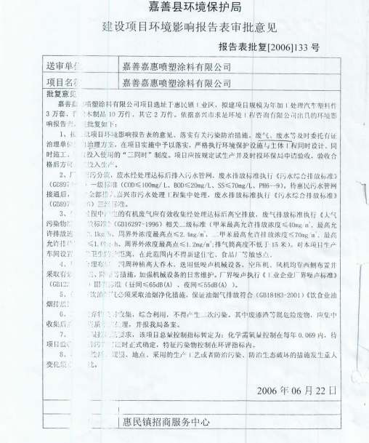

附件2 污水入网许可证
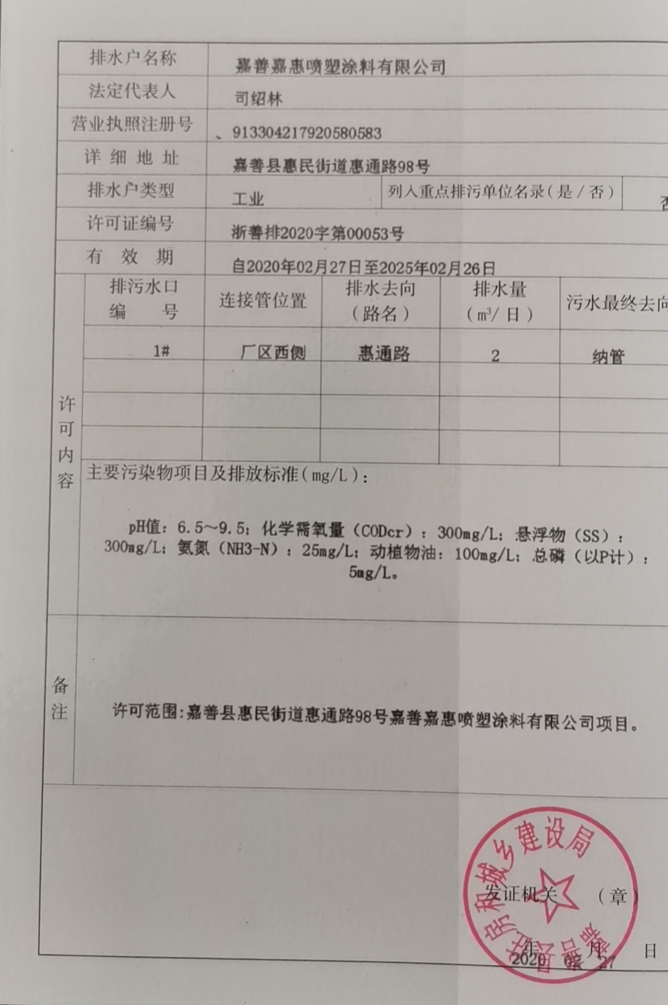

附件3 危废处置协议